附件：

**知网研学平台使用说明**

一、平台网址

x.cnki.net

二、功能介绍

（一）文献汇集和管理

知网研学可通过多种方式，完成知识资源的汇集和管理，包括：

1.从中国知网五大资源数据库（期刊、博硕士、会议、报纸、年鉴）进行检索或订阅，完成相关PDF数据和XML数据的汇集和管理；

2.文献采集助手汇集其他数据库题录数据；

3.本地上传相关文献资料。在文献管理方面，可按照不同专题进行分级管理，可按照作者、来源、发表时间等进行排序，支持快速检索某篇文献。

（二）便捷的文献阅读和知识内化工具

采用XML碎片化技术对文献进行知识体系提取，并配合相关阅读功能研发，提供便捷的工具来帮助读者更方便完成文献阅读、知识内化，包括：

1.提供流媒体阅读界面，提供相关高清图片、相关附属图片；

2.提供目录大纲的阅读模式，以及相关章节定位功能；

3.提供知网型笔记功能，可利用标签对素材、笔记进行标识，实现学习成果体系化管理；

4.提供多种方式的延展阅读，包括知网节、参考文献、引证文献、词典、关键词、作者等类型的延展，帮助读者更全面了解相关领域的科技资讯。

（三）在线智能写作

知网研学提供思维导图和在线写作功能：

1.思维导图可作为模板直接转化为文章目录；

2.在线写作可以一键添加论文素材、笔记、个人创作等内容，提供自动生成参考文献功能；

3.个人创作可以加入创作模板库中，方便下次使用。

（四）个人知识管理

支持终身学习，提供web端、PC端、APP等多终端工具，实现个人知识存储和管理。

三、使用方式

（一）注册/登录

1.注册知网个人账号

在浏览器打开研学平台网址，点击“立即注册”按钮。输入本人手机号，获取验证码即可注册成功。

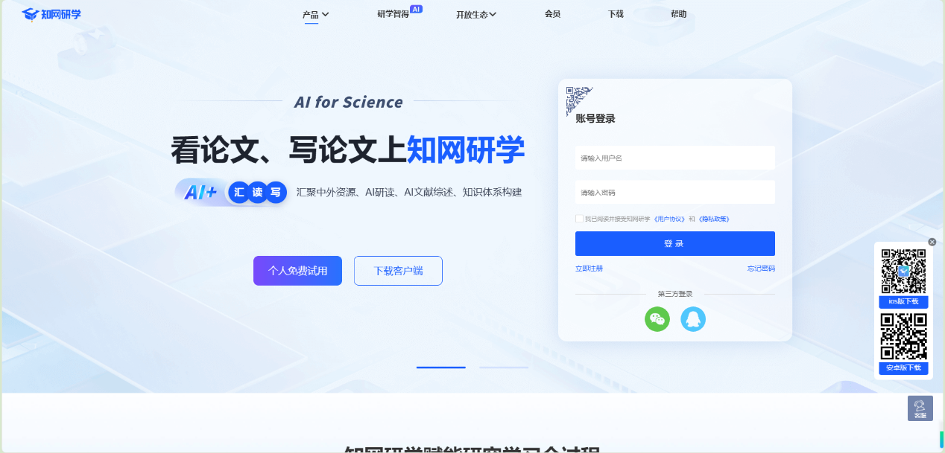

2.直接登录（此前已经注册）

若之前用手机号注册过知网个人账号，输入手机号、密码，点击“登录”即可。若忘记密码，点击“忘记密码”，通过验证手机号或者注册邮箱找回密码。

（二）填写实名信息

登录进入研学平台后，点击右上角“知网研学”头像，选择并点击“个人中心”，进入“个人中心”后，点击左侧下方“个人信息”，填写个人真实姓名、机构/学校、学院/部门、电子邮箱等信息（真实信息是系统后台审核的通过的依据，个人信息填写不清晰审核不予通过）。

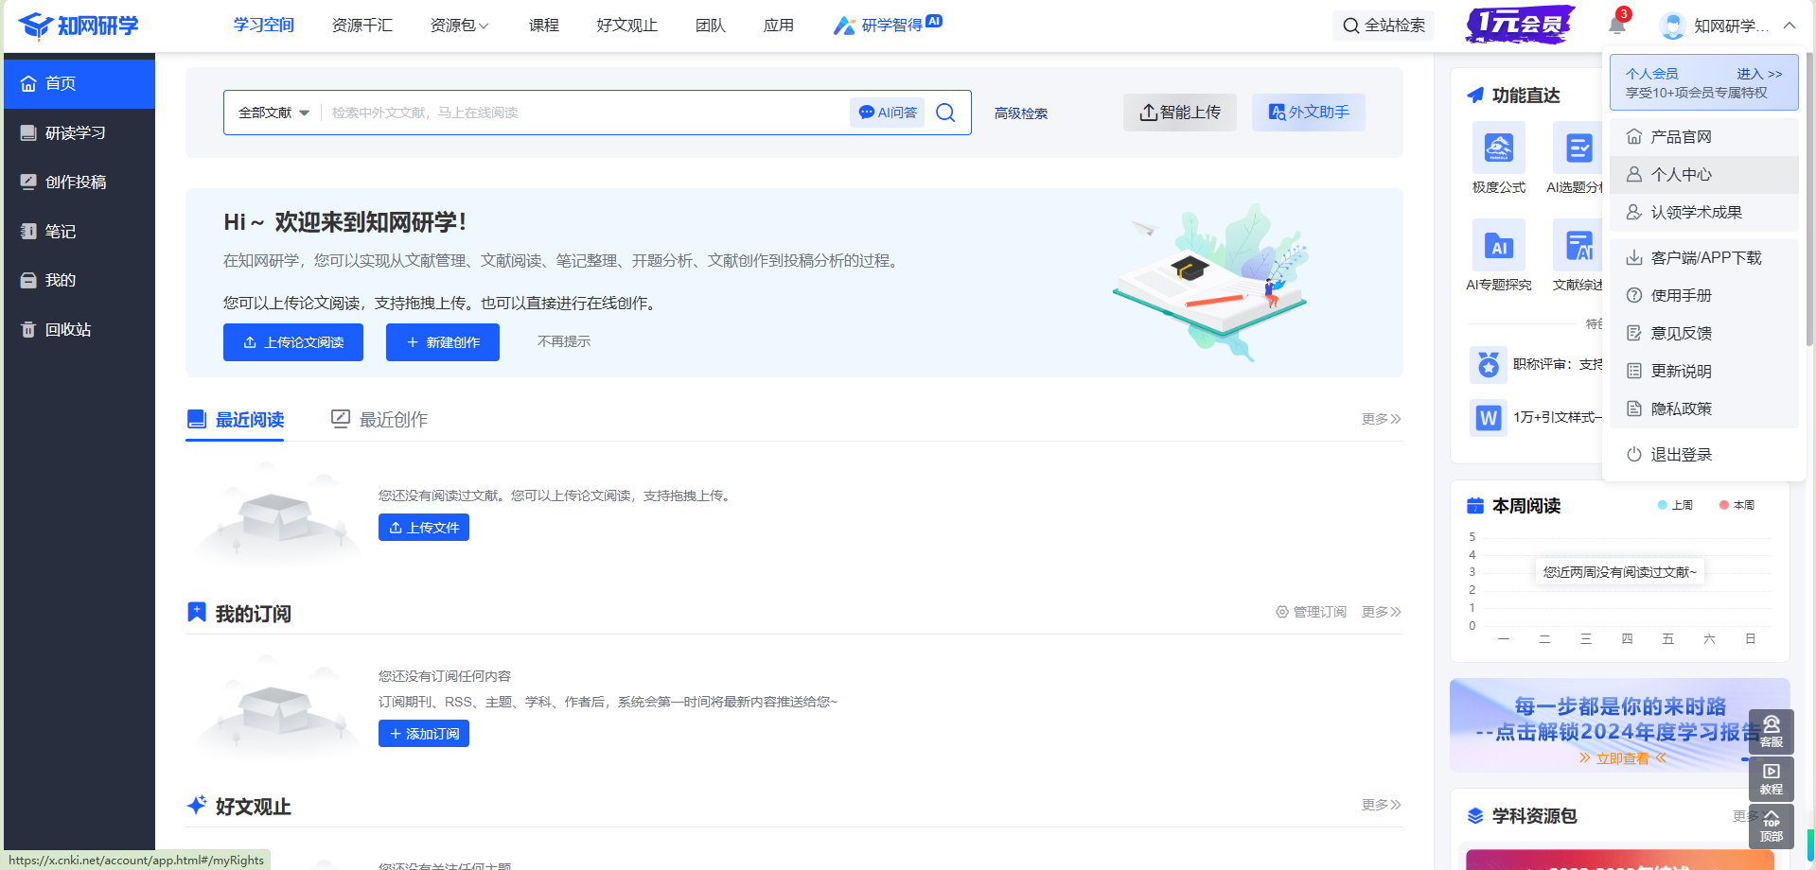

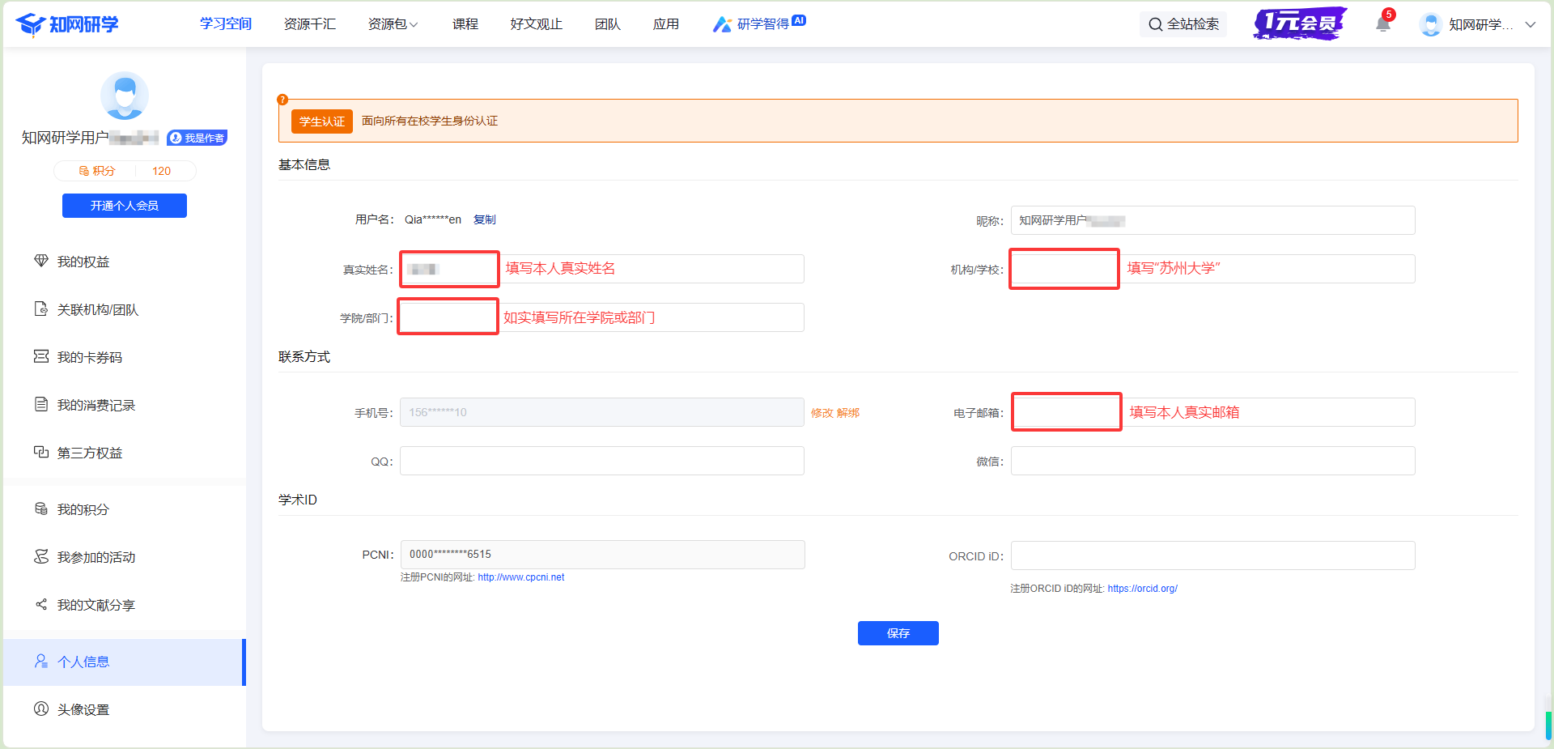

（三）关联研学平台账号

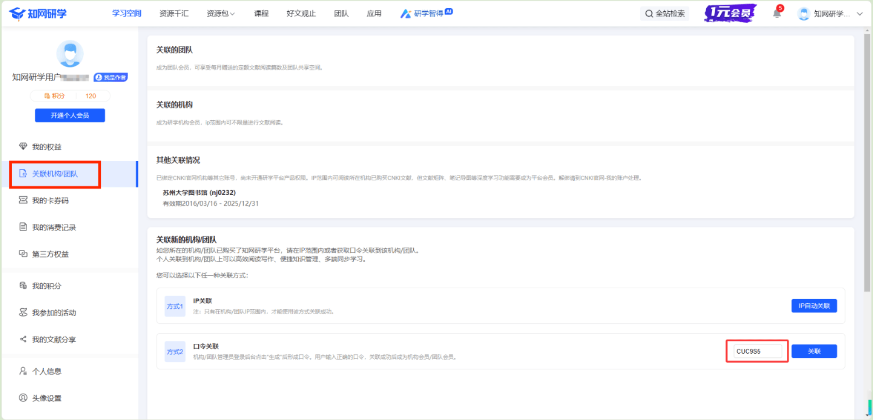

填写完个人真实信息后，点击左侧“关联机构/团队”，将个人账号成功关联到团队账号后，便可成为研学平台团队机构会员。

关联方式有两种，一是IP自动关联、二是输入6位口令进行关联。

在校园网环境下，可以直接选择点击“IP自动关联”，输入个人请求信息，如“*苏州大学图书馆张三*”；学生请附带个人入学年份及学制等信息，如“*苏州大学XX学院2024级学生李四，学制3年*”。

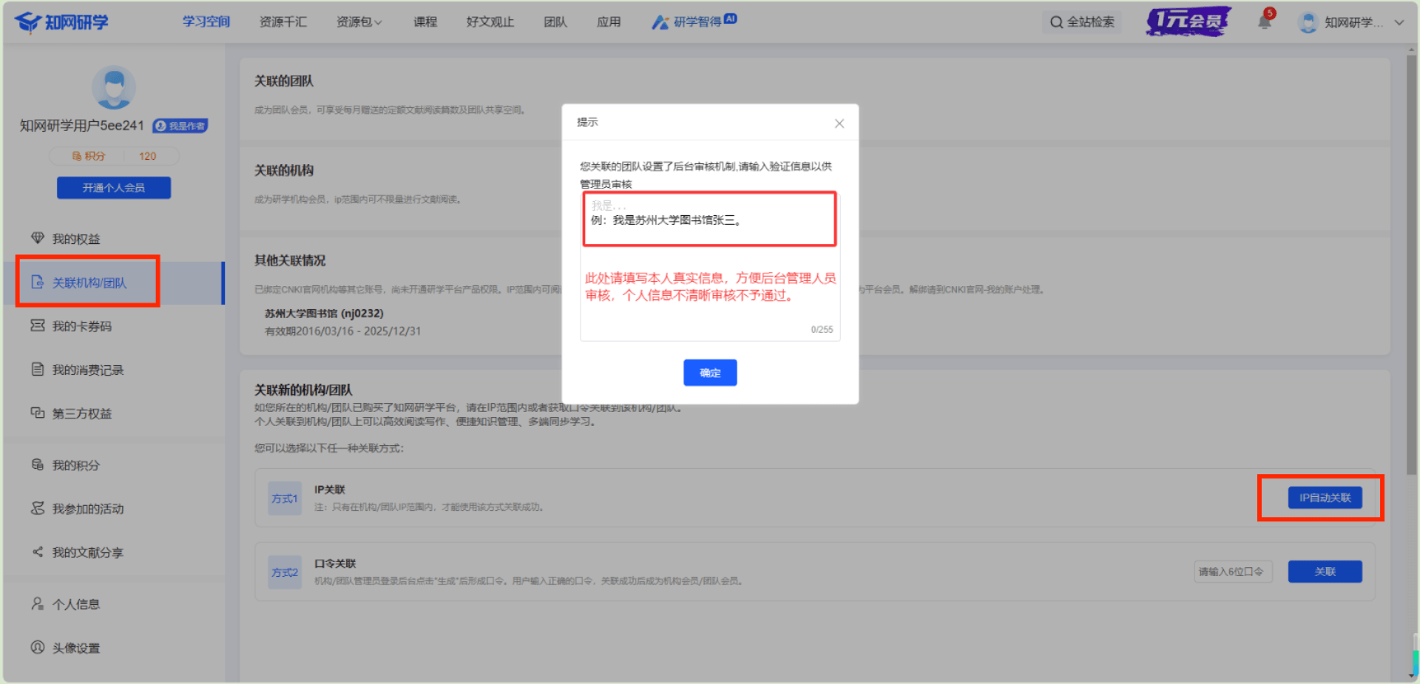

通过口令关联，输入“6位口令”点击关联。6位口令：**CUC9S5**。然后输入个人请求信息，如“*苏州大学图书馆张三*”；学生请附带个人入学年份及学制等信息，如“*苏州大学XX学院2024级学生李四，学制3年*”。

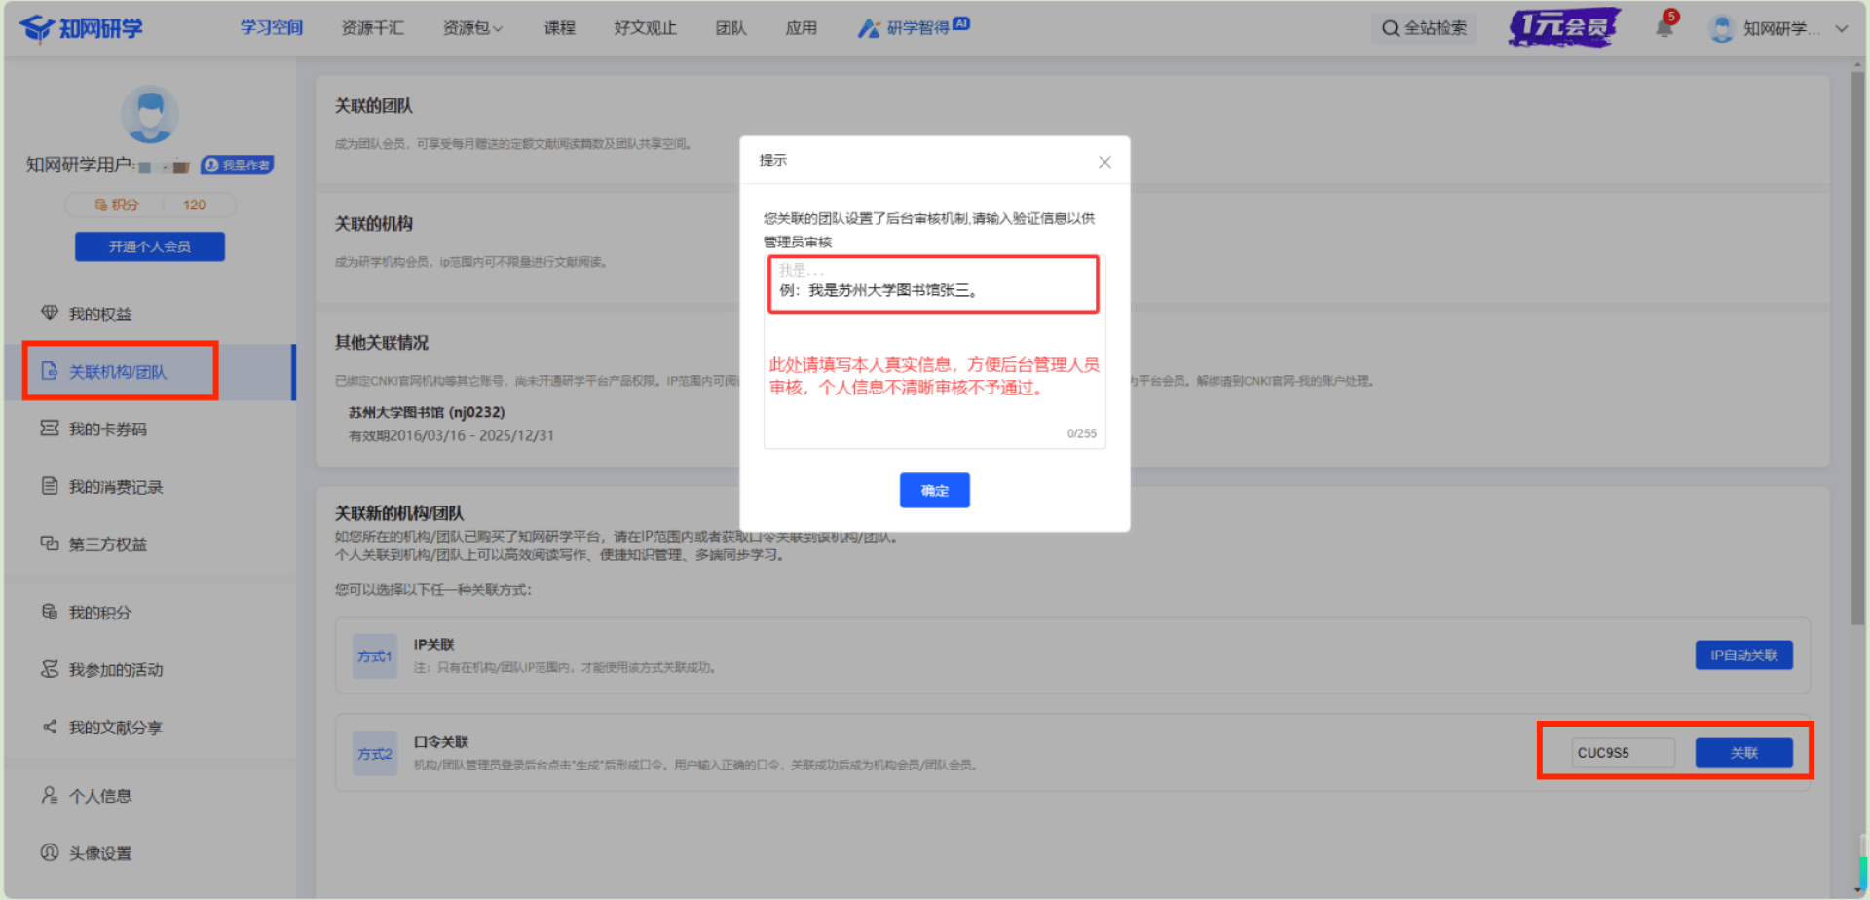

关联申请后，平台管理人员将根据用户填写的信息进行审核，信息完整、清晰者将予以通过，开通研学平台使用权限。信息不完整、不清晰者将会退回，请用户完善信息后重新提交申请。